Edición básica (II)
3

3.6. Deshacer y rehacer
Afortunadamente Word nos permite corregir los errores fácilmente. Si acabamos de borrar un párrafo completo y nos damos cuenta que no era ese el párrafo que queríamos borrar, no es necesario que nos llevemos las manos a la cabeza lamentando el error. Con un solo clic podemos deshacer la acción errónea y recuperar el párrafo. Veamos cómo deshacer acciones:
La última acción realizada.
Para deshacer la ultima acción realizada, pulsar el icono Deshacer, de la barra de acceso rápido.
Otra forma más de deshacer es pulsar CTRL+Z.
- Las ultimas acciones realizadas.

- 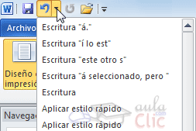
Si hacemos clic en el triángulo que hay a la derecha del icono deshacer , aparecerá una lista con últimas acciones para deshacer, colocando el cursor en esa lista podremos deshacer varias acciones a la vez. Por ejemplo, al colocar el cursor en la tercera línea de la lista desharemos tres acciones.
La lista nos indica de forma abreviada cuales son las diferentes acciones que podemos deshacer, por ejemplo, Escritura "á seleccionado, pero " significa que deshará todo el texto de la frase, partiendo de ese punto.
Rehacer.
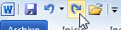
Utilizando el icono Rehacer , de la misma forma, podemos rehacer las acciones que acabamos de deshacer. Por ejemplo, si ponemos en cursiva un párrafo y deshacemos la acción porque pensamos que no queda bien en cursiva pero al cabo de un momento pensamos que sí queda mejor en cursiva podemos rehacer la acción y volver a dejarlo en cursiva.
Otra forma de rehacer es pulsar CTRL+Y.

3.7. Copiar, cortar y pegar
Cuando hablamos de copiar nos referimos a colocar una copia en otro lugar; mientras que cuando hablamos de cortar queremos decir quitar algo de un lugar para llevarlo a otro lugar. Se pueden utilizar varios métodos.
Mediante el ratón y los iconos en el grupo Portapapeles de la pestaña Inicio:
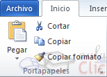
- Seleccionar el elemento (carácter, palabra, párrafo,..) a copiar o cortar.
- Hacer clic en el icono copiar o cortar, .
- Colocar el cursor en el punto de destino y hacer clic en el icono pegar.
Mediante ratón:
Vamos a ver varios métodos:
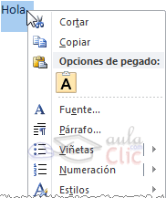
1) Normal. Seleccionar con doble clic, presionar el botón derecho, elegir copiar o cortar, en el menú contextual ir a la posición donde vamos a copiar o pegar, presionar botón derecho y elegir pegar.
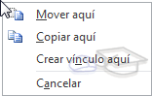
2) Rápido. Seleccionar con doble clic, presionar el botón derecho, cuando aparezca un pequeño cuadrado debajo del cursor, sin soltar, ir a la posición donde vamos a copiar, soltar el botón y aparecerá un menú: elegir la opción copiar aquí.
Con el teclado:
Primero, seleccionar el texto: con MAY+flechas, seleccionamos letras, (con MAY+Ctrl+flechas, seleccionamos palabras).
Segundo, copiar con Ctrl+C. Y por último, ir a la posición donde vamos a pegar, pulsar Ctrl+V.
Es aconsejable practicar todos los métodos y elegir el que nos sea más cómodo. Tener en cuenta que el método Sólo con el teclado, no requiere coger el ratón y, aunque parece engorroso, para las personas que teclean rápido, puede ser muy eficaz.
Cuando copiamos o cortamos, Word se lo guarda en el portapapeles, de esta forma disponemos de los últimas 24 elementos que hemos copiado y en cualquier momento podemos volver a copiar una de ellas.
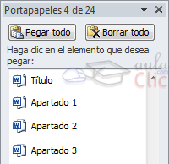
Cada vez que pegamos se copia el texto tal y como lo copiamos, con el formato que tenía. Por ejemplo, si copiamos algo que estaba en estilo negrita y tamaño 18, al pegar se pegará también en negrita y tamaño 18. Sin embargo, en ocasiones puede interesarnos que no se copie el formato ya que desentonaría en el lugar donde lo vamos a copiar. Para solucionar esto existen las Opciones de pegado.
¿Cómo se usan estas opciones? Debajo del icono Pegar aparece una flecha. Si hacemos clic en ella se despliega una lista con las opciones que puedes ver en esta imagen.
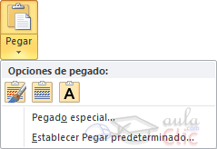
De izquierda a derecha, las opciones permiten:
- Mantener el formato de origen (opción predeterminada).
- Combinar formato.
- Mantener sólo texto, que copiará el texto, pero sin los estilos que tenga.
Al hacer clic en Pegado especial..., se abre una ventana como la que se observa a continuación.
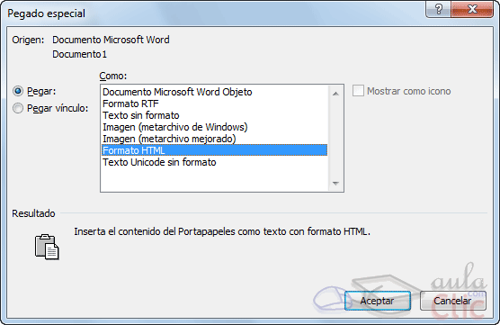
En ella te permite elegir cómo pegar el elemento de entre distintos formatos. Por ejemplo, podrías convertir un texto que hayas copiado a objeto de tipo imagen.
Desde el apartado Resultado puedes consultar la descripción de la acción que realizará cada tipo de pegado, simplemente seleccionándolo en la lista superior.
3.9. Buscar
Mediante el botón Buscar podemos buscar texto en el documento.
Podemos ejecutarlo desde la pestaña Inicio > grupo Edición > opción Buscar o con la combinación de teclas CTRL+B.
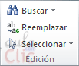
Se abrirá el panel de Navegación que ya hemos visto anteriormente en el apartado Desplazarse por un documento. Este funcionamiento es algo distinto del que estaba vigente en anteriores versiones de Word.
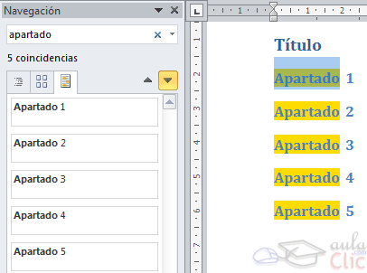
En el cuadro de búsqueda de la zona superior del panel debemos escribir el término que queremos localizar y pulsar INTRO.
Ten muy presente que Word buscará por defecto en todo el documento, excepto si hay una selección realizada. Si hay texto seleccionado buscará únicamente en la selección.
También es importante que tengas en cuenta que la búsqueda por defecto no es sensible a mayúsculas y minúsculas. Es decir, que si buscas el término apartado, también considerará como resultado válido Apartado. Si quieres que tu búsqueda sea textual, es decir, exactamente tal y como lo has escrito en la caja de búsqueda, deberás introducir el término entre comillas, así: "apartado". En el ejemplo de la imagen no obtendríamos resultados, puesto que las 5 coincidencias están escritas con A mayúscula.
En el documento, como puedes apreciar en la imagen, se resaltarán los términos encontrados con un fondo amarillo. Además, Word nos situará en la página y posición donde se encuentre la primera coincidencia. Lo distinguirás porque la palabra, además de encontrarse con fondo amarillo, tendrá el fondo de selección azul. Es el caso de Apartado 1 en el ejemplo.
Puedes colocarte fácilmente en una de las coincidencias haciendo clic sobre ella en el panel de Navegación del lateral izquierdo. O bien, utilizando las flechas arriba y abajo para ir pasando de una coincidencia a otra, en orden de aparición.
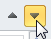

3.10. Buscar y reemplazar
Si lo que queremos hacer es reemplazar una palabra por otra tenemos que utilizar el botón Reemplazar
Podemos ejecutarlo desde la pestaña Inicio > grupo Edición > opción Reemplazar, o con la combinación de teclas CTRL+L.
Se abrirá el siguiente cuadro de diálogo:
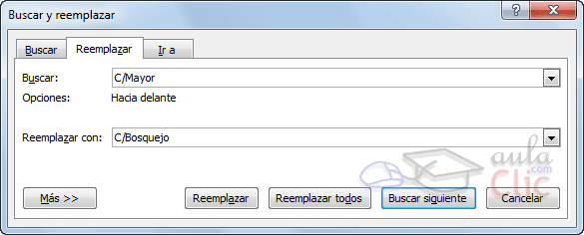
En el campo Buscar pondremos la palabra o frase a buscar y en el campo Reemplazar con pondremos la palabra o frase que queremos que sustituya a la palabra buscada. Ahora podemos elegir una de las tres acciones que nos permiten los tres botones disponibles:
-Buscar siguiente. Busca la siguiente ocurrencia de la palabra a buscar.
-Reemplazar. Reemplaza la palabra encontrada y busca la siguiente ocurrencia.
-Reemplazar todos. Reemplaza todas las ocurrencias que encuentre automáticamente, sin preguntar cada vez. Al acabar nos informa del número de ocurrencias que ha reemplazado.

3.11. Las vistas

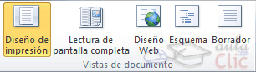
Con la barra inferior puedes cambiar la forma en que visualizas el documento, o lo que es lo mismo, la vista . También puedes hacerlo desde la pestaña Vista > grupo Vistas de documento.
Diseño de impresión. En esta vista se pueden aplicar formatos y realizar la mayoría de las tareas habituales. Es la vista predeterminada. En esta vista no se ven los gráficos ni los encabezados y pies de página.
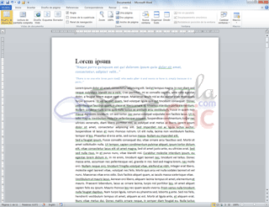
Lectura de pantalla completa. Esta vista permite visualizar la página tal y como se imprimirá, con gráficos, imágenes, encabezados y pies de página, etc.
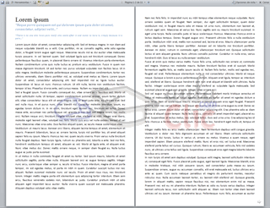
En la parte superior se aprecia la siguiente barra, con botones para desplazarnos más cómodamente por el documento:
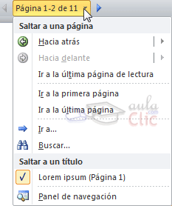
En esta vista, como puedes apreciar, desaparecen todas las barras, reglas, y elementos de diseño. El documento se visualiza en dos páginas por pantalla en forma de libro.
Al hacer clic sobre el botón central que indica la página en la que se encuentra, se abre un menú que permite seleccionar las opciones de Ir a la última página de lectura, Ir a la primera página o seleccionar exactamente el número de página al que se desea ir.
También podemos utilizar el botón Buscar, ver miniaturas de las páginas del lado izquierdo y habilitar la opción Panel de navegación.
Diseño Web. Se utiliza para ver el aspecto de un documento Web tal y como se vería desde un navegador como Internet Explorer o Firefox si lo publicáramos.
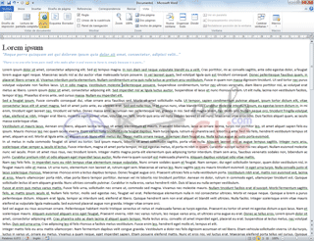
Esquema. En esta vista se puede observar y editar la jerarquía de los apartados que conforman el documento. Profundizaremos en esta vista a lo largo del curso.
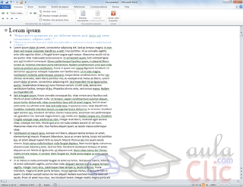
Borrador. En esta vista se optimiza el tamaño de la hoja y de las fuentes, para facilitar la lectura en pantalla. Se muestra con la misma longitud de línea que en la versión impresa, pero elimina elementos como los encabezados o pies de página, que suelen ser más retoques para la publicación que contenido útil en un borrador.
3.12. Ver varios documentos a la vez
En la pestaña Vista encontramos el grupo Ventanas, que nos ayudará a decidir cómo organizar las ventanas de Word en caso de que estemos trabajando con más de un documento a la vez.
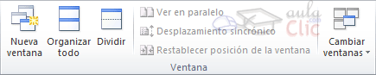
El botón Cambiar ventanas despliega un menú con el nombre de cada uno de los documentos abiertos, permitiéndonos elegir cuál queremos ver en primer plano.
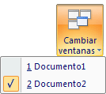
Al pulsar el botón Organizar todo se situará un documento sobre el otro, permitiéndote ver los dos de forma simultánea. Solo una de las ventanas es la ventana activa: la que tiene la barra de título más coloreada. En el ejemplo de la imagen, la inferior.
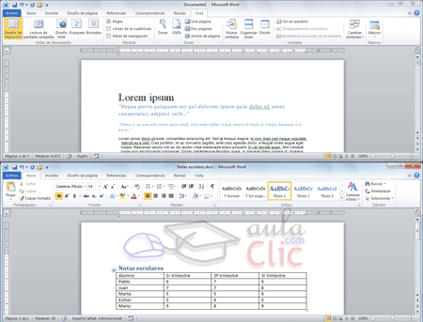
Para hacer que una ventana se convierta en la ventana activa basta con hacer clic dentro del área de la ventana.
Podemos variar el tamaño y la posición de cada ventana a nuestro gusto:
- Para modificar el tamaño hay que situar el cursor en el borde de la ventana y arrastrarlo cuando tome forma de flecha bidireccional. Los bordes superior e inferior alterarán la altura, los bordes laterales la anchura y las esquinas ambas.
- Para cambiar la posición, arrastra la ventana desde su barra de título.

3.13. Dividir la pantalla
Podemos crear una línea de separación dentro de un mismo documento, pudiendo utilizar la zona superior y la inferior de forma independiente y trabajar con ellas como si de un duplicado se tratase.
Esta opción es especialmente útil en documentos extensos en que necesitamos ver dos partes del mismo a la vez constantemente, pero que distan mucho entre sí. Así nos evitamos tener que ir cambiando de página una y otra vez.
En la pestaña Vista > grupo Ventanas > Dividir encontramos la herramienta que nos permite esta funcionalidad. Haremos clic en el punto exacto donde queramos insertar la separación. No te preocupes mucho por ajustarlo, ya que luego podrás arrastrarlo.
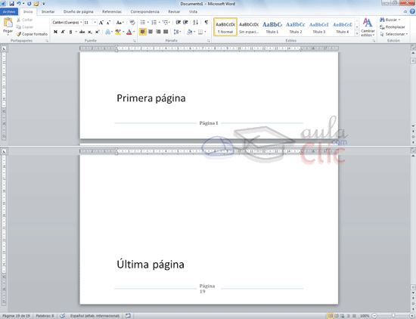
Si te fijas, estamos visualizando a la vez la primera y última página del documento. Cada una de las divisiones tendrá su propia barra de desplazamiento y sus reglas. Las herramientas de la cinta en cambio son comunes para ambas y los cambios se aplicarán allí donde se encuentre el punto de inserción o la selección.
Cuando hayamos incluido una división, el botón se convertirá en Quitar división y al pulsarlo de nuevo la podremos eliminar.

